ВНИМАНИЕ ВСЕМ! 180 секунд звучания.

В целях подготовки к Всероссийской тренировке по гражданской обороне, повышения уровня знаний населения в области гражданской обороны и защиты от чрезвычайных ситуаций, Управление ГОЧС г.о. Кинешма проводит мероприятия для организаций и учреждений города под названием «Порядок действий населения при получении сигнала «Внимание всем!», информационные материалы планируется разместить в местах массового пребывания людей, в местах проживания граждан, в организациях города, на информационных платформах в сети Интернет.

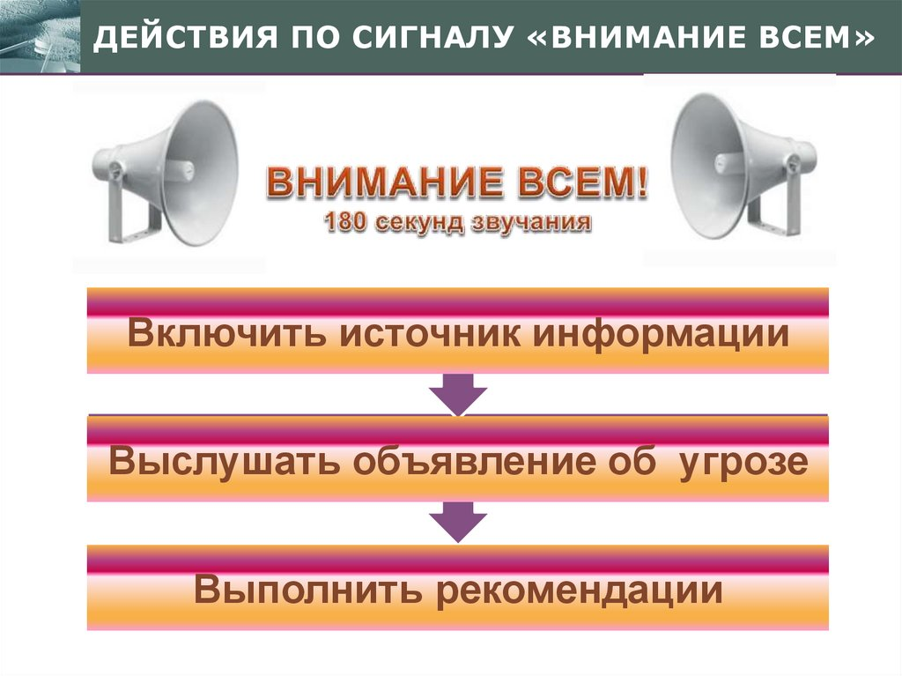
- если Вы находитесь дома, на работе, в общественном месте и услышали звук сирены или звуковой сигнал «ВНИМАНИЕ ВСЕМ», то немедленно включите приемник радиовещания на любой программе или включите телевизионный приемник на любой местный новостной канал.
По окончании звукового сигнала «ВНИМАНИЕ ВСЕМ» по каналам телевидения и по радио будет передаваться речевая информация о сложившейся обстановке и порядке действия населения.
Всем взрослым необходимо усвоить самим и разъяснить детям, что звук сирен — это сигнал «ВНИМАНИЕ ВСЕМ».
Услышав его, не надо пугаться. Дождитесь разъяснения его причины.
Полностью прослушав и поняв речевую информацию, необходимо выполнить все рекомендации.
- если Вы не полностью прослушали речевую информацию, то не спешите выключить радио или телевизор, информация будет повторена еще раз.
- помните, что в первую очередь необходимо взять документы, деньги и по возможности запас еды и питьевой воды на сутки.

- если Вы находитесь на работе, на территории предприятия или в цеху и услышите сигнал «ВНИМАНИЕ ВСЕМ»,
- прервите рабочий процесс,
- завершите телефонный разговор или совещание,
- находясь же в шумном цеху, остановите станок, заглушите машину, а если невозможно это сделать, то подойдите к ближайшему громкоговорителю на предприятии.
- если Вы находитесь на улице города или населенного пункта и услышали сигнал «ВНИМАНИЕ ВСЕМ», то подойдите к ближайшему уличному громкоговорителю и по окончании звукового сигнала сирен прослушайте информацию, выполните все рекомендации.
При угрозе возникновения или в случае возникновения экстремальной ситуации, а именно: аварии, катастрофы, стихийного бедствия, воздушной опасности, угрозы химического, радиоактивного заражения и других опасных явлений во всех подверженных ЧС городах, населенных пунктах, объектах народного хозяйства включаются сирены, гудки, другие звуковые сигнальные средства, сирены специальных автомобилей.
Это единый сигнал, означающий «ВНИМАНИЕ ВСЕМ», призывающий, в первую очередь внимание населения к тому, что сейчас прозвучит важная информация.
В местах, где из-за удаленности не слышно звука сирен и нет громкоговорителей центрального радиовещания, сигнал «ВНИМАНИЕ ВСЕМ» и речевую информацию будут передавать специальные автомобили, оснащенные системой громкоговорящей связи.
Речевая информация в каждом случае будет соответствовать угрозе или сложившейся экстремальной ситуации в крае, городе, районе, населенном пункте. Будьте внимательны к сигналам оповещения гражданской обороны и действуйте по ним в строгом соответствии с изложенными выше рекомендациями и дополнительными распоряжениями местных органов гражданской обороны.

(подготовлено МУ «Управление ГОЧС г.о. Кинешма курсы ГО с использованием материала из официального приложения МЧС России)

Действия по сигналу «Внимание Всем!»
1. Включить источник информации;
2. Выслушать объявление об угрозе;
3. Выполнить рекомендации.

